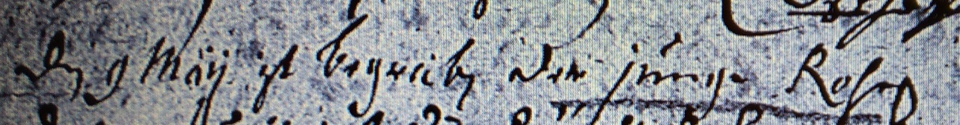

Kirchenbuch Bönen 1719; ARCHION-Bild 245 in „Beerdigungen 1694 – 1794
Abschrift:
„den 9 Maii ist begraben der junge Rohe“.

